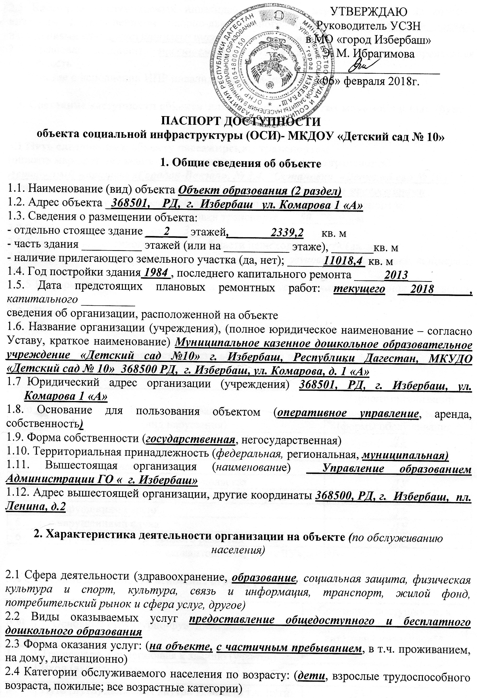

2.5 Категории обслуживаемых инвалидов: инвалиды, передвигающиеся на коляске, инвалиды с нарушениями опорно-двигательного аппарата; нарушениями зрения, нарушениями слуха, нарушениями умственного развития
2.6 Плановая мощность: посещаемость (375 в день), вместимость, пропускная способность
2.7 Участие в исполнении ИПР инвалида, ребенка-инвалида (да, нет)

3. Состояние доступности объекта для инвалидов и других маломобильных групп населения (МГН)

3.1 Путь следования к объекту пассажирским транспортом
(описать маршрут движения с использованием пассажирского транспорта)
Автобусный маршрут «Городок-Вокзал», № 3,4, Остановка «Детский сад № 10»
наличие адаптированного пассажирского транспорта к объекту не предусмотрен
3.2 Путь к объекту от ближайшей остановки пассажирского транспорта:
3.2.1 расстояние до объекта от остановки транспорта ___50_______ м
3.2.2 время движения (пешком) __3_____________ мин.
3.2.3 наличие выделенного от проезжей части пешеходного пути (да, нет),
3.2.4 Перекрестки: нерегулируемые; регулируемые, со звуковой сигнализацией, таймером; нет
3.2.5 Информация на пути следования к объекту: акустическая, тактильная, визуальная; нет
3.2.6 Перепады высоты на пути: есть, нет (описать_______)
Их обустройство для инвалидов на коляске: да, нет ( __________)

3.3 Вариант организация доступности объекта для инвалидов – форма обслуживания*

№  п/п | Категория инвалидов  (вид нарушения) | Вариант организации доступности объекта  (формы обслуживания)*
1. | Все категории инвалидов и МГН | ДУ
 | в том числе инвалиды:
2 | передвигающиеся на креслах-колясках | ДУ
3 | с нарушениями опорно-двигательного аппарата | ДУ
4 | с нарушениями зрения | ДУ
5 | с нарушениями слуха | ДУ
6 | с нарушениями умственного развития | ДУ
* - указывается один из вариантов: «А», «Б», «ДУ», «ВНД»

3.4 Состояние доступности основных структурно-функциональных зон

№  п \п | Основные структурно-функциональные зоны | Состояние доступности, в том числе для основных категорий инвалидов**
1 | Территория, прилегающая к зданию (участок) | ДУ
2 | Вход (входы) в здание | ДУ
3 | Путь (пути) движения внутри здания (в т.ч. пути эвакуации) | ДУ
4 | Зона целевого назначения здания (целевого посещения объекта) | ДУ
5 | Санитарно-гигиенические помещения | ДЧ
6 | Система информации и связи (на всех зонах) | ДУ
7 | Пути движения к объекту (от остановки транспорта) | ДУ
** Указывается: ДП-В - доступно полностью всем; ДП-И (К, О, С, Г, У) – доступно полностью избирательно (указать категории инвалидов); ДЧ-В - доступно частично всем; ДЧ-И (К, О, С, Г, У) – доступно частично избирательно (указать категории инвалидов); ДУ - доступно условно, ВНД – временно недоступно

3.5. Итоговое заключение о состоянии доступности ОСИ: Данный ОСИ имеет среднюю оценку состояния доступности для инвалидов и маломобильных групп населения. На пути следования к объекту предусмотрен тротуар, вследствие чего все группы обслуживаемых лиц имеют возможность беспрепятственно посещать данного ОСИ. Информация на пути следования к объекту, а также на прилегающей территории отсутствует. Нет системы связи на всех зонах. Покрытие прилегающей территории присутствует. Отсутствует стоянка для автомобилей с обозначенным местом для инвалидов. Прилегающая территория достаточно освещена. Центральный вход в здание не соответствует нормам доступности маломобильных групп населения (отметка уровня входного тамбура выше(2 ступени – около 0,4м) отметки подхода(земли)). Диаметр поворотной зоны наружной входной площадки не соответствует нормам (менее 2,2 м.) В дверных проемах присутствуют пороги. Нет кнопки вызова помощника и автоматически открывающихся дверей. Санитарно-гигиенические помещения не соответствуют нормам доступности инвалидов и маломобильных групп. Визуальные, акустические, тактильные средства и устройства информации отсутствуют.

4. Управленческое решение

4.1. Рекомендации по адаптации основных структурных элементов объекта
№№  п \п | Основные структурно-функциональные зоны объекта | Рекомендации по адаптации объекта (вид работы)*
1 | Территория, прилегающая к зданию (участок) | Индивидуальное решение с ТСР
2 | Вход (входы) в здание | Индивидуальное решение с ТСР
3 | Путь (пути) движения внутри здания (в т.ч. пути эвакуации) | Текущий ремонт
4 | Зона целевого назначения здания (целевого посещения объекта) | Текущий ремонт
5 | Санитарно-гигиенические помещения | Текущий ремонт
6 | Система информации на объекте (на всех зонах) | Индивидуальное решение с ТСР
7 | Пути движения к объекту (от остановки транспорта) | Индивидуальное решение с ТСР
8 | Все зоны и участки | Индивидуальное решение с ТСР
*- указывается один из вариантов (видов работ): не нуждается; ремонт (текущий, капитальный); индивидуальное решение с ТСР; технические решения невозможны – организация альтернативной формы обслуживания

4.2. Период проведения работ _2018г._______________________________
в рамках исполнения __Государственной программы РД «Доступная среда» на 2018 год.
(указывается наименование документа: программы, плана)

4.3 Ожидаемый результат (по состоянию доступности) после выполнения работ по адаптации Состояние доступности основной структурно-функциональной зоны «Вход в здание» изменятся с ДУ до ДП-В, «Территория, прилегающая к зданию» с ДУ до ДП-В, «Путь движения внутри здания (в т.ч. пути эвакуации) с ДУ до ДП-В, «санитарно-гигиенические помещения» с ДЧ до ДП-В.
Оценка результата исполнения программы, плана (по состоянию доступности) Доступен всем
4.4. Для принятия решения требуется, не требуется (нужное подчеркнуть):
Согласование с Комиссией по координации деятельности в сфере формирования доступной среды жизнедеятельности для инвалидов и других маломобильных групп населения МО «Город Избербаш»
Имеется заключение уполномоченной организации о состоянии доступности объекта (наименование документа и выдавшей его организации, дата), прилагается - нет
4.5. Информация размещена (обновлена) на Карте доступности субъекта Российской Федерации дата __планируется размещение до конца 2018 года на портале «Жить вместе».
(наименование сайта, портала)

5. Особые отметки

Паспорт сформирован на основании:

1. Анкеты (информации об объекте) от «_02___» февраля 2018 г.,
- Акта обследования объекта: № 26 от «02» февраля 2018____ г.

- Решения Комиссии по координации деятельности в сфере формирования доступной среды жизнедеятельности для инвалидов и других маломобильных групп населения МО «город Избербаш» от «05» февраля __2018 г.

